**Отдавать ли ребенка в**

**музыкальную школу?**



Перед многими родителями стоит вопрос: чем занять свободное время ребенка? И найти нужно что-то, что сеет разумное, доброе, вечное, но в то же время что-то интересное, чтобы чадо не скучало. Часто выбор падает на музыкальную [школу](http://www.womie.ru/deti-i-materinstvo/detskijj-sad-i-shkola/). На вопрос «Отдавать ли ребенка в музыкальную школу?» я бы ответила «Да!». Ведь занятия музыкой развивают, расширяют кругозор и прививают чувство прекрасного.

Музыкальные школы предлагают богатый выбор инструментов для обучения: духовые, струнные, клавишные, ударные.

Но прежде чем выбрать инструмент, ответьте себе на несколько вопросов:

Нравится ли ребенку инструмент?

Готов ли он физически для этого инструмента (баян, аккордеон требуют определенной физической подготовки)?

Готовы ли вы слушать звуки этого инструмента каждый день, при том, что первые несколько лет чистого исполнения вы не услышите?

Если ответы по всем пунктам положительные, то в добрый путь!

**Минусы музыкальной школы, о которых нужно знать:**

* Человеческий фактор. Многие занятия проходят не в группах, а один на один с учителем, поэтому к выбору наставника нужно отнестись с особой тщательностью. Музыка — дело тонкое и легко дается не всем, а неподходящий преподаватель может убить в ребенке любовь к музыке и развить комплексы. Но если уж повезёт с педагогом, остальные минусы можно пережить.
* Большая нагрузка. Занятия в музыкальной школе - это ежедневный труд. Помимо школы, ребенку нужно заниматься по несколько часов в день дома. Плюс подготовка к выступлениям и экзаменам.
* Скука. Разучивание гамм и этюдов вряд ли приведет кого-то в восторг. Да и классические музыкальные произведения вкусам школьников не всегда соответствуют. До классики еще нужно дорасти.

**Плюсов музыкальной школы более чем достаточно.** Дети этих плюсов обычно не видят в силу возраста, но о них непременно должны знать родители, которые задумываются о музыкальной школе для своего ребенка. Положительные стороны занятий музыкой:

* Развитие музыкального слуха и постановка голоса. Без этого не обойтись будущему артисту, но даже если ваш ребенок не планирует связать свою жизнь с музыкой, умение чисто и хорошо петь ему точно не помешает.
* Повышение уровня культуры. Ребенок получит знания о музыкальных направлениях, композиторах, истории музыки. Даже не самый примерный ученик будет знать, что Сальери Моцарта не убивал,

а Сметана — это не только кисломолочный продукт.

* Развитие усидчивости и трудолюбия, умения распределять свое время. Без этих качеств успешно учиться в музыкальной школе, в общеобразовательной школе, да и просто жить практически невозможно.
* Рост уровня интеллекта и развитие речи. Игра на музыкальных инструментах развивает мелкую моторику, что положительно влияет на речевую деятельность. Доказано, что дети, которые занимаются музыкой, опережают сверстников в развитии: они лучше и быстрее читают, грамотнее говорят, лучше воспринимают и обрабатывают информацию. Музыкантам легче даются иностранные языки: натренированная память и хороший слух помогают быстро запоминать иноязычные конструкции и положительно влияют на произношение. Более того, у ребенка равномерно развиваются оба полушария мозга, т.к. на музыкальном инструменте играют двумя руками. Все это ведет к общему росту уровня интеллекта.
* Повышение уверенности в себе. Постоянное участие в концертах помогает ребенку раскрыться и справиться со страхом публичных выступлений.

**А чем не плюс попросить свое чадо сыграть, к примеру, на скрипке,**

**если гости долго не уходят?**

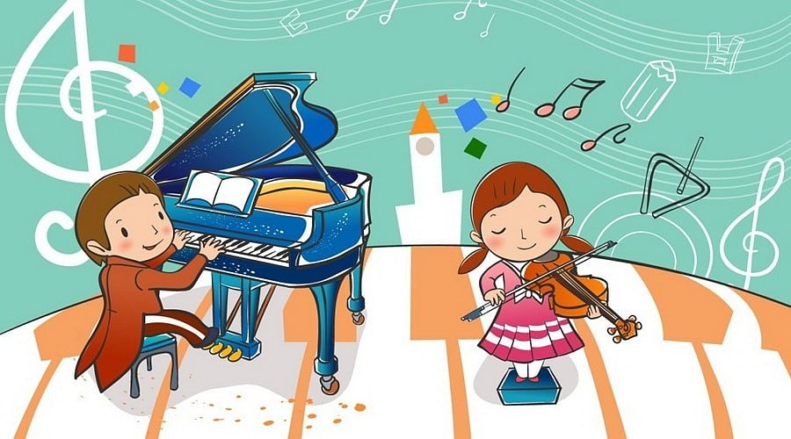

***С уважение к Вам, музыкальный руководитель И.Г. Балакина***